COMPLICAÇÕES CLÍNICAS E REPARO CIRÚRGICO DA NEURALGIA DO TRIGÊMEO: UMA REVISÃO INTEGRATIVA

Leonardo dos Santos Dias¹
José Vinicius Bulhões da Silva²
Thasso Veras Firmino¹
Cecília Dantas Marinho¹
Maria Eduarda Ferreira dos Santos¹
Maria Letícia Ramos Batista¹
Dara Arruda Magalhães¹
Heyell Kevin Rodrigues Franklin Chacon³
Emanuel Nascimento Nunes⁴
Simone Gomes Torquato Franquet⁵

1. Discente de Odontologia, Centro Universitário de João Pessoa Unipê
2. Discente de Fisioterapia, Centro Universitário de João Pessoa Unipê
3. Discente de Medicina, Centro Universitário de João Pessoa Unipê
4. Médico pela Universidade Federal da Paraíba UFPB
5. Docente de Fisioterapia, Centro Universitário de João Pessoa Unipê

RESUMO

Introdução: A neuralgia do trigêmeo é caracterizada como uma patologia que acomete a raiz sensitiva do nervo trigêmeo por meio da desmielinização de axônios, provocando dor súbita e aguda, no qual é estabelecida através de uma zona de gatilho mais sensível. Objetivo: O objetivo desse trabalho foi explorar e analisar as complicações clínicas associadas a neuralgia do trigêmeo, incluindo suas manifestações e impacto na qualidade de vida dos pacientes. Método: Trata-se de uma revisão integrativa da literatura, utilizando como bases de dados a PubMed e a BVS, bem como foram empregados os seguintes Descritores em Ciência da Saúde (DeCS): (Trigeminal Neuralgia) AND (Hospital) AND (Complications), tendo como Operador Booleano “AND”. Foram localizados 344 estudos e após a implementação dos critérios de elegibilidade 20 estudos foram selecionados. Resultados: A dor típica da neuralgia do trigêmeo é classificada como uma dor neuropática, comumente descrita como "choque elétrico" ou "facada". As crises dolorosas podem ocorrer espontaneamente ou ser desencadeadas por estímulos leves, como toques leves na pele, fala, mastigação ou movimentos faciais triviais. Conclusão: O diagnóstico preciso é fundamental para distinguir essa condição de outras formas de dor facial que requer uma abordagem multidisciplinar para o manejo adequado da dor facial debilitante.

Palavras-Chave: Nervo trigêmeo; Neuralgia; Neuropatia.
Área Temática: Neurologia
E-mail do autor principal: leonardodias1407gmail.com

INTRODUÇÃO
A neuralgia do trigêmeo (NT) é caracterizada como uma patologia que acomete a raiz sensitiva do quinto par de nervos cranianos por meio da desmielinização de axônios. Provocando, desse modo, uma dor súbita e aguda, no qual é estabelecida a partir uma zona de gatilho mais sensível (MOORE et al., 2022). Com isso, o quadro doloroso pode ser estabelecido por estimulação mínima como falar, mastigar ou tocar levemente a pele (MARK et al., 2019).
O acometimento nervoso pode decorrer em função de múltiplos fatores, como malformações ósseas, que ocasionam compressão das fibras do nervo nos forames cranianos, e justaposição de uma artéria cerebelar sobre a raiz nervosa (TEIXEIRA et al., 2020). Além disso, lesões desmielinizantes, como a esclerose múltipla, também podem ocasionar essa forma grave de neuropatia craniana dolorosa (ANTONACI et al., 2020).
Um diagnóstico preciso é crucial porque a interpretação da neuroimagem e o manejo clínico diferem entre as várias formas de dor facial. A ressonância magnética usando sequências específicas deve fazer parte da investigação diagnóstica para detectar um possível contato neurovascular e excluir causas secundárias. A demonstração de um contato neurovascular não deve ser usada para confirmar um diagnóstico, mas sim para facilitar a tomada de decisão cirúrgica. A carbamazepina e a oxcarbazepina são drogas de primeira escolha para tratamento de longo prazo, enquanto a descompressão microvascular é a cirurgia de primeira linha em pacientes refratários a medicamentos (LARS et al., 2020).

OBJETIVOS
Realizar uma análise abrangente da literatura sobre a Neuralgia do Trigêmeo, buscando identificar e sintetizar os principais avanços nos métodos de diagnóstico, tratamentos e abordagens terapêuticas utilizadas, a fim de fornecer uma visão integrada e atualizada sobre essa condição neuropática.

METODOLOGIA
O seguinte estudo se trata de uma revisão integrativa de literatura, construída através da busca de periódicos por meio eletrônico, nas bases de dados: PubMed e BVS (Lilacs & Medline). Onde teve como pergunta norteadora: Quais complicações clínicas acometem o indivíduo no quadro de neuralgia do trigêmeo? Foram utilizados os seguintes Descritores em Ciências da Saúde (DeCS): (Trigeminal Neuralgia) AND (Hospital) AND (Complications), tendo como Operador Booleano “AND”. Sendo determinado como critérios de inclusão: revisões sistemáticas, ensaios clínicos controlados, estudos observacionais e artigos originais publicados nos últimos 05 anos (2018-2023) nos idiomas inglês e português, que contemplassem desfechos clínicos da neuralgia do trigêmeo, podendo haver dados epidemiológicos e de morbidade. Além disso, foram excluídos artigos que não contemplassem os critérios de inclusão preestabelecidos ou apresentassem os seguintes aspectos: artigos duplicados, sem amostras consideráveis, dissertações e teses.
Com isso, seguindo o modelo de revisão, foram estabelecidas 6 fases de análise das amostras, onde na fase 1 (elaboração da pergunta norteadora) direcionou-se a pesquisa aplicada. Fase 2 (busca das amostras na literatura) Houve a aplicação dos DeCS nas bases de dados sendo possível detectar PubMed N= 121 e BVS (Lilacs & Medline) N= 223, totalizando um universo de 344 achados iniciais. Fase 3 (coleta de dados) Diante da análise dos títulos e resumos foram selecionados PubMed N= 36 e BVS (Lilacs & Medline) N= 41 totalizando 77 estudos. Fase 4 (análise crítica dos estudos incluídos) Diante da leitura na integra e incrementação dos critérios de exclusão e inclusão foram excluídos 267 estudos que não compactuavam com a temática proposta PubMed N= 85 e BVS (Lilacs & Medline) N= 182. Fase 5 (discussão dos resultados) houve discussões dos estudos entres os autores a respeito dos resultados propostos pelas amostras restantes, cruzando com a pergunta norteadora. Fase 6 (inclusão de amostras na revisão) Através de uma análise geral foram incluídos 13 estudos na atual revisão integrativa da literatura PubMed N= 4 e BVS (Lilacs & Medline) N= 9.

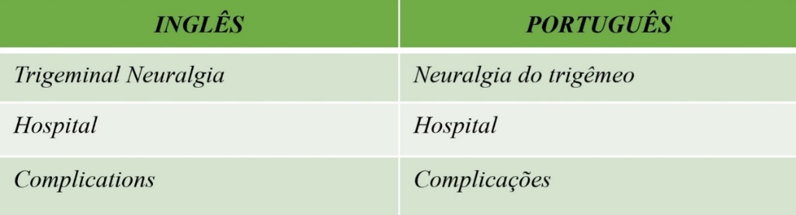
QUADRO 01: Descritores em Ciências da Saúde (DeCS MeSH).

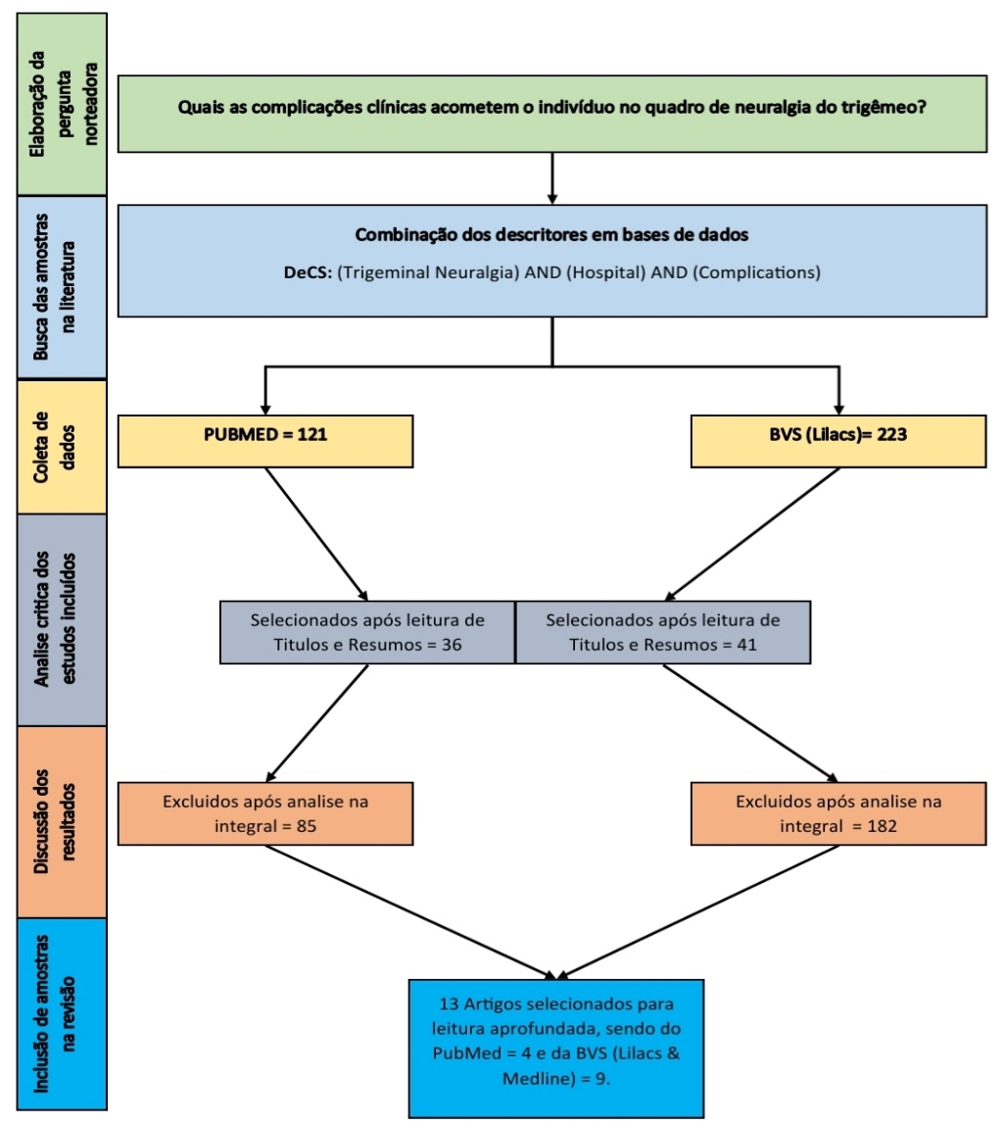
FIGURA 01: Fluxograma The PRISMA Statement.

RESULTADOS E DISCUSSÕES
A neuralgia do trigêmeo é uma neuropatia craniofacial caracterizada por paroxismos de dor facial severa, unilateral e lancinante, geralmente desencadeada por estímulos benignos e inócuos e está associada ao nervo trigêmeo, que é o quinto nervo craniano responsável pela sensibilidade tátil e dolorosa da face (XIE, 2019). A complementar, o estudo de Chen et al., 2022 que investigou a base molecular e fisiopatologia da neuralgia do trigêmeo destacou que cada vez mais é reconhecido que a etiologia da neuralgia do trigêmeo é provavelmente de origem multifatorial em maior parte dos pacientes acometidos. Apenas uma pequena porcentagem apresenta compressão demonstrável ou alterações morfológicas no nervo trigêmeo, e a compressão neurovascular nem sempre se traduz em doença.
A dor típica da neuralgia do trigêmeo é classificada como uma dor neuropática, comumente descrita como "choque elétrico" ou "facada". Essa dor lancinante geralmente é limitada a uma ou mais das três divisões do nervo trigêmeo: oftálmica (V1), maxilar (V2) e mandibular (V3). As crises dolorosas podem ocorrer espontaneamente ou ser desencadeadas por estímulos leves, como toques leves na pele, fala, mastigação ou movimentos faciais triviais (LU et al., 2019; Tomo, 2022). Além disso, Park, 2023 disserta em seu estudo sobre neuralgias que uma variante rara da NT é a neuralgia glossofaríngea (NGF) apresenta uma incidência de, aproximadamente, 1% nos casos das NT, onde os pacientes apresentam como sintomas: dor lancinante paroxística unilateral breve podendo durar de alguns segundos até 2 minutos. O estudo complementa que manifestações vagais, como bradicardia, síncope, hipotensão ou parada cardíaca, são encontradas em aproximadamente 10% dos casos.
Ao analisar os estudos e as perspectivas dos autores sobre a neuralgia do trigêmeo, podem ser identificados pontos em comum e divergências significativas. A compressão neurovascular, especialmente por estruturas adjacentes como artérias cerebrais, é amplamente reconhecida como um fator desencadeante importante. (SU et al., 2019; CHENG et al., 2019). Outro ponto de acordo é a relevância do tratamento farmacológico inicial, com o uso de antiepilépticos como carbamazepina ou gabapentina, sendo considerados como opções terapêuticas de primeira linha devido as propriedades desses fármacos que reduz a excitabilidade nervosa e modula a transmissão dos impulsos nervosos (LU et al., 2019; CHENG et al., 2019).
Tendências emergentes na literatura científica indicam um crescente interesse em abordagens minimamente invasivas, como a radiofrequência e a estimulação do nervo trigêmeo, como alternativas aos procedimentos cirúrgicos tradicionais (Tomo, 2022). Além disso, os estudos têm explorado terapias complementares, como a acupuntura e a neuromodulação não invasiva, como possíveis opções de tratamento. No entanto, apesar dessas tendências promissoras, ainda existem controvérsias em relação à eficácia e à segurança dessas abordagens, sendo necessárias mais pesquisas para uma avaliação completa (CHENG et al., 2019; LU et al., 2019).
No entanto, algumas divergências podem ser encontradas na literatura científica. A descompressão microvascular pode ser uma opção cirúrgica eficaz para casos refratários, outros defendem que esse procedimento pode ter resultados variáveis e apresentar riscos significativos (SUN et al., 2022). Além disso, a escolha dos medicamentos antiepilépticos e dos procedimentos invasivos pode variar entre os estudos, refletindo diferentes preferências clínicas e experiências dos pesquisadores (XIE, 2019). De acordo com o estudo de Lawrence, 2022, onde objetivou correlacionar as relações vasculares do forame oval (FO) na base do crânio por meio de dissecações cadavéricas e tomografia computadorizada (TC) látex vermelho e azul em dias cabeças cadavéricas a fim de delinear artérias e veias. Com isso, o estudo concluiu que o delineamento cadavérico das estruturas vasculares na fossa infratemporal se correlaciona com a imagem da TC de crânio e pode ser usado para planejar com precisão o acesso percutâneo ao FO facilitando o tratamento percutâneo da neuralgia do trigêmeo.
Por fim, o estudo de Xia et al., 2022 abordou que o método cirúrgico de compressão percutânea por balão (CPB) discorre que o procedimento apresenta taxa inicial de alívio da dor no pós-operatório de 82-97%, mas complementa que como qualquer cirurgia desobstrutiva, apresenta como principal complicação pós-operatória a perda da sensibilidade facial. Além disso, o estudo relata outras complicações pós-cirúrgicas que podem ser identificadas nos pacientes submetidos a CPB.

QUADRO 01: Possíveis complicações na operação CPB.
COMPLICAÇÕES | CAUSA
Hipestesia facial | Comprimir para gânglio trigêmeo
Bradicardia e hipotensão | Reflexo trigeminocardíaco
Fraqueza de masseter | Lesão da raiz motora do nervo trigêmeo
Lesão dos nervos cranianos III, IV, VI | Deslocamento profundo e medial da agulha
Herpes labial | Lesão mecânica direta nos neurônios do gânglio trigêmeo
Meningite | A agulha perfurando a mucosa oral e entrando na cavidade oral
hemorragia arterial | As complicações mais perigosas, a maioria das quais são perfuradas na artéria carótida interna, devem ser interrompidas imediatamente.
Fístula carotídeo-cavernosa | O seio cavernoso da artéria carótida interna ferido por agulha de punção ou balão

O mesmo estudo ainda destaca uma análise comparativa de outros métodos de tratamentos cirúrgicos com o CPB voltados a pacientes que não respondem de forma adequada aos medicamentos, assim os métodos cirúrgicos destacado são MVD, RF, PRGR, Gamma Knife como mostra a o quadro 02.

QUADRO 02: Tratamento Cirúrgico de Outras Neuralgias do Trigêmeo
TRATAMENTO CIRÚGICO | PRINCÍPIO | DEFICIÊNCIA COMPARADA COM CPB
Descompressão Microvascular | Almofada é usada para separar o nervo trigêmeo dos vasos responsáveis | A primeira escolha para pacientes com neuralgia do trigêmeo clássica, mas nem todos os pacientes têm conflito neurovascular
Gamma Knife | Radiocirurgia da raiz do nervo trigêmeo perto do tronco cerebral | A dor não pode ser aliviada imediatamente
Termocoagulação por Radiofrequência | O gânglio trigêmeo foi ferido pelo controle da temperatura | O reflexo da córnea é frequentemente afetado, o tempo de aprendizado técnico é longo
Rizotomia Retrogasseriana Percutânea com Glicerol | O glicerol é injetado na caverna de Meckel para danificar as fibras nervosas que conduzem a dor | A hipoestesia facial e o reflexo da córnea são mais afetados do que o CPB e o PRGR requerem que os pacientes estejam acordados, existem muitos fatores que podem afetar o efeito da operação

Assim, o estudo conclui que quando comparados a outros métodos cirúrgicos para neuralgia do trigêmeo, o CPB, como um tratamento cirúrgico simples e minimamente invasivo, tem um tempo de operação curto. Além disso, em comparação com outros métodos cirúrgicos, as complicações pós-operatórias da CPB são menores e mais reversíveis.

CONCLUSÃO
Dessa forma, a Neuralgia do Trigêmeo (NT) é uma condição neuropática craniofacial que causa dor facial severa e lancinante, desencadeada por estímulos leves, afetando a qualidade de vida dos pacientes. A revisão integrativa revelou avanços significativos no entendimento da etiologia e fisiopatologia da NT, possibilitando abordagens terapêuticas mais eficazes, incluindo medicamentos antiepilépticos como primeira linha de tratamento e procedimentos cirúrgicos minimamente invasivos, como a Compressão Percutânea por Balão (CPB). Apesar das tendências promissoras, ainda existem divergências e desafios na determinação do tratamento ideal, enfatizando a necessidade contínua de pesquisas para aprimorar as opções terapêuticas e proporcionar alívio adequado aos pacientes que enfrentam essa dolorosa condição. Em suma, a neuralgia do trigêmeo é uma condição complexa que requer uma abordagem multidisciplinar para o manejo adequado da dor facial debilitante.

REFERENCIAL TEÓRICO

AKSOY S, et al. Evaluation of Anatomoradiological Findings on Trigeminal Neuralgia Patients Using Computed Tomography and Cone-Beam Computed Tomography. Diagnostics (Basel). 2021 Dec 29;12(1):73

ALWARDIAN M, et al. Trigeminal Neuralgia and Potential Correlations with Anatomical Variations of the Trigeminal Nerve. Acta Med Acad. 2021 Aug;50(2):292-299.

CHEN Q, et al. The Molecular Basis and Pathophysiology of Trigeminal Neuralgia. Int J Mol Sci. 2022 Mar 25;23(7):3604.

DENG S, et al, Ouyang J, Kuang J. Percutaneous balloon compression for trigeminal neuralgia: experience and surgical techniques from a single institution. Acta Neurol Belg. 2023 Jun 23.

GROSSEN AA. et al. Treatment of pediatric trigeminal neuralgia with microvascular decompression: a case series and systematic review. J Neurosurg Pediatr. 2023 Jun 16:1-10.
KASTAMONI Y, et al. An Investigation of the Morphometry and Localization of the Foramen Ovale and Rotundum in Asymptomatic Individuals and Patients with Trigeminal Neuralgia. Turk Neurosurg. 2021;31(5):771-778

KHAWAJA SN. et al. Characterization of head and neck pain symptoms of patients presenting to a tertiary care pain clinic. Cranio. 2023 Sep;41(5):440-445.

LAWRENCE JD, Cheyuo C, Marsh RA. Infratemporal Fossa Vascular Anatomy Pertinent to Percutaneous Access to the Foramen Ovale for Treatment of Trigeminal Neuralgia: A Comparison of Cadaveric Dissection and Computed Tomography Analysis. World Neurosurg. 2022 Apr;160:e307-e313.

MELTZ L, Ortiz D, Chiang P. The Anatomical Relationship Between Acupoints of the Face and the Trigeminal Nerve. Med Acupunct. 2020 Aug 1;32(4):181-193.

PARK JS, Ahn YH. Glossopharyngeal Neuralgia. J Korean Neurosurg Soc. 2023 Jan;66(1):12-23.

XIA Y, et al. The Focus and New Progress of Percutaneous Balloon Compression for the Treatment of Trigeminal Neuralgia. J Pain Res. 2022 Sep 29;15:3059-3068.

ZHANG A, et al. Risk factors of facial herpes simplex after percutaneous microballoon compression for trigeminal neuralgia: A retrospective case-cohort study. Neuro Endocrinol Lett. 2023 Mar 8;44(1):31-38.

